III/2-CJ1/3.13/Šv
Friedrich Schiller [fridrich šilr]
(1759 Marbach – 1805 Výmar)

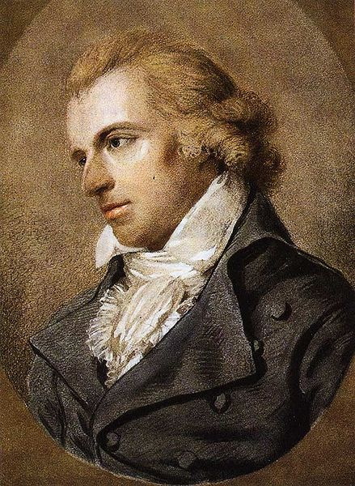

(www.wikipedia.cz)
Friedrich Schiller byl německý spisovatel - básník a dramatik, profesor světových dějin na univerzitě v Jeně, současník a přítel J. W. Goetha, představitel hnutí Sturm und Drang.
Ačkoli chtěl studovat teologii, musel Friedrich Schiller nastoupit na vojenskou akademii na rozkaz tyranského vévody Karla Evžena, u kterého sloužil jako lékař a oficír jeho otec. Vojenský pořádek a tvrdá disciplína akademie, kde prožil Schiller celé své mládí, velmi ovlivnila celý jeho život i literární tvorbu odrážející touhu po svobodě.
Ohlas vlastních trpkých zkušeností v prvním dramatu Loupežníci (1781) přineslo autorovi uznání publika, ale zároveň zákaz publikování. Po útěku do Mannheimu začíná Schiller psát, pracovat jako novinář, ale ocitá se ve velkých finančních obtížích.
O několik let později se stává Friedrich Schiller profesorem světových dějin na univerzitě v Jeně. Seznamuje se s J. W. Goethem a brzy vzniká mezi těmito dvěma výraznými osobnostmi hluboké přátelství. Od roku 1794, kdy Schiller přesídlil do Výmaru, započala jejich literární spolupráce. Schillerovy názory ovlivnily definitivní podobu Goethova Fausta, naopak Goethe zapůsobil na Schillerovou tvorbu baladickou. Velkou část svých balad oba autoři vydali v Almanachu Múz (1798).
V roce 1802 byl Friedrich Schiller povýšen do šlechtického stavu.

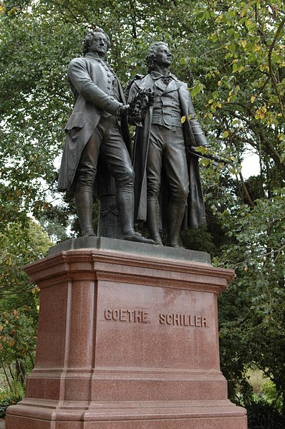

J. W. Goethe a Friedrich Schiller, sousoší ve Výmaru

Literárněhistorický kontext:

Friedrich Schiller zpracovává ve svých dílech téma usilování o lidskou svobodu a důstojnost. Svou tvorbou se řadí mezi nejvýznamnější představitele německého literárního hnutí Sturm und Drang.

Sturm und Drang (Bouře a vzdor)
Sturm und Drang představovalo literární hnutí poslední třetiny 18. století v německé kulturní oblasti a rovněž nejradikálnější proud německého preromantismu. Název byl odvozen od stejnojmenné hry německého dramatika Friedricha Maxmiliana Klingera z roku 1777.
Znaky tohoto hnutí:
- prosazuje nespoutanou tvůrčí svobodu pro umělce
- odmítá společenské konvence
- oslava přírody
- idealizace vzpoury silného jedince proti společenskému řádu
K hlavním představitelům patřil spisovatel a literární teoretik Johann Gotttlieb Herder (1744-1803), Johann Wolfgang Goethe a Friedrich Schiller (1759-1805).

(
Literární dílo:
Přečtěte si základní informace o Schillerově literární tvorbě:

V prvním dramatu – tragédii Loupežníci (1781) - odráží Schiller své hořké životní zkušenosti (poddanská závislost na despotické vrchnosti, tvrdá výchova na vojenské škole, touha po svobodě). Autor byl za své dílo potrestán zákazem literární činnosti.
S výjimkou měšťanské tragédie Úklady a láska (1784), která zpracovává nešťastnou lásku a osud milenců v pokryteckém světě, se Schiller věnoval hlavně velkým historickým námětům. Známé jsou tragédie Don Carlos (1787), Vilém Tell (1804), z českých dějin pak dramatická tragédie Valdštejn (1798).
Schillerovy hry se dočkaly mnohých zhudebnění, např. Don Carlos ve stejnojmenné opeře Giuseppe Verdi. Schillerovu báseň Ódu na radost zhudebnil Ludwig van Beethoven.
(Literatura I, Výklad, Scientia 2003)

Na základě výkladové pasáže odpovězte na následující kontrolní otázky:

- Jak strávil své mládí Friedrich Schiller?
- O co usiluje Schillerova literární tvorba? Jaká témata zpracovává?
- S kým se Friedrich Schiller spřátelil a poté i literárně spolupracoval?
- Definujte literární pojem Sturm und Drang. V jaké zemi se prosazuje? Co požaduje? Jmenujte hlavní představitele.
- Jmenujte nejznámější Schillerova literární díla.

Loupežníci (1781)
(Die Räuber)
.
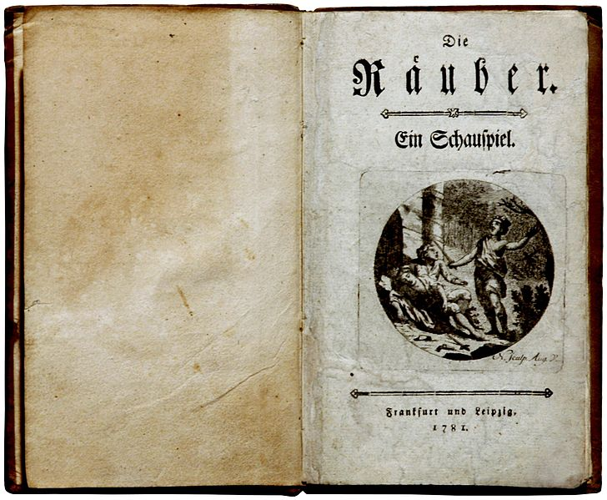
Žánr:
dramatická tragédie psaná prózou
Hra měla premiéru v roce 1782 v Mannheimu v Německu.

Hlavní postavy:
Maxmilián Moor – vládnoucí hrabě
jeho synové:
- Karel – mladý člověk, typ „romantického rozervance“, zbloudilý syn
- Franz – Karlův mladší bratr, lstivý, touha po moci
Amalie – Karlova milenka

Časoprostor:
Německo, polovina 18. století
po dobu 2 let

Kompozice:
5 dějství

Dramatická zápletka:
Dramatická zápletka je založena na konfliktu dvou bratrů – Franze a Karla Moorových. Franz svým podvrhem nepravdivého dopisu o Karlově chování na studiích dosáhne bratrova vydědění z rodiny. Karel odchází do lesů a zakládá si loupežnickou družinu, se kterou začne usilovat o nápravu společnosti. Mladší bratr Franz získává výsadní postavení na dvoře Moorů tím, že otce nechá uvěznit, a usiluje o přízeň Amalie, Karlovy dívky, která žije v domnění, že je její milenec mrtev.
Karel se vrací po letech do rodného kraje. Osvobozuje otce, ten krátce poté umírá. Franz spáchá sebevraždu. Karel sám řeší velké dilema, zda zůstat s lupiči nebo se vrátit k předchozímu životu s Amalií. Jelikož se ale upsal lupičům vlastní krví, rozhodne se, že se k Amálii vrátit nemůže. Ta raději volí smrt než život bez své lásky. Karel se dobrovolně vzdává úřadům.

Výňatky z díla

Přečtěte si následující výňatky z dramatu:

Dějství I, výstup 1
Franc (se za ním se smíchem dívá):
Utěš se, starochu, nikdy ho už nepřivineš k hrudi; ta cesta je mu zatarasena jak peklu cesta do nebes – Byl ti z objetí vyrván, dříve než jsi tušil, že bys k tomu dovedl dát souhlas – To bych byl ubohý břídil, kdybych nedokázal ani odtrhnout syna od otcova srdce, třeba že ho k němu váží pouta ze železa – Obehnal jsem tě magickým kruhem prokletí, a přes něj on nepřeskočí – Mnoho štěstí, Franzi! Mazánek je pryč – Už svítá. Jen pozor, ty kousky papíru všechny sebrat, jak snadno by se poznal můj rukopis! (sbírá roztrhané kusy psaní) – A zármutek brzy sprovodí i starocha se světa – a jí musím toho Karla vyrvat ze srdce, i kdyby jí to mělo půl života stát. Mám plné právo horšit se na přírodu, a na mou čest, že se s ním vytasím. – Proč jsem z mateřského lůna nevylezl já první? Proč ne já sám? Proč na mne příroda vložila takové břímě ošklivosti? (…)

Dějství II, výstup 3

Moor:
Ruce pryč! Nikdo ať se ho ani nedotkne! – (páterovi, tase svůj kord) Pohleďte, pane pátere! Zde jich stojí devětasedmdesát, já jsem jejich hejtman, a nikdo z nich neumí lítat na povel a komando a nikdo z nich neumí tancovat podle muziky kanonů, a venku jich stojí sedmnáct set, kteří zešedivěli ve vojenské službě – ale teď poslyšte! Tak mluví Moor, hejtman paličů: Je pravda, zabil jsem říšského hraběte, zapálil jsem a vydrancoval dominikánský kostel, vhodil jsem smolnice do vašeho bigotního města a shodil prachárnu na hlavy dobrých křesťanů – ale to není ještě všechno. Udělal jsem toho ještě víc. (vztáhne pravou ruku) Pohleďte na tyto čtyři drahocenné prsteny, které zdobí mou ruku – jděte a vyřiďte bod za bodem pánům od soudu, kteří rozhodují o životě a smrti, co uvidíte a uslyšíte – Tento rubín jsem stáhl z prstu ministra, kterého jsem skolil na honu k nohám jeho knížete. Patolízalstvím se vyšvihl z luzy až k místu prvního knížecího milce, pád soupeřův byl podnoží jeho povýšení – slzy sirot ho vyzvedly. Tento diamant jsem stáhl finančnímu radovi, který prodával hodnosti a úřady těm, kdo nejvíc nabízeli, a truchlící vlastence vyhazoval ze dveří. – Tento achát nosím na počest kněžoura, jako jste vy, kterého jsem zardousil vlastní rukou, když se na kazatelně rozplakal, že prý inkvizice upadá – Mohl bych vám vypravovat ještě víc historek o svých prstenech, kdyby mi nebylo líto už těch několika slov, která jsem s vámi promarnil. (…)

Dějství V, výstup 2

Loupežník Moor:
Byl jsem blázen, který se domníval, že svět učiní krásnějším ohavnostmi a že zákon udrží tím, že je ruší. Říkal jsem tomu pomsta a právo – Osoboval jsem si, věčná Prozřetelnosti, právo vybrušovat zuby tvého meče a napravovat tvou nespravedlnost – ale – ó prázdné dětinství – teď tu stojím na konci strašlivého života. (…). Ale přece mi ještě něco zbylo, čím mohu zase usmířit uražené zákony, čím uzdravím pohaněný řád. Požaduje oběti – oběti, které celému lidstvu dokáže jeho neporušitelná majestát – tou obětí jsem já sám. Já sám za něj musím dát život. (…). Vzpomínám si na chuďasa, s kterým jsem cestou mluvil; je to nádeník a má jedenáct dětí. – Vypsali tisíc dukátů tomu, kdo prý vydá velkého loupežníka Moora soudu živého. – Tomu člověku mohu pomoci. (Odchází.)

(Překlad Otokar Fischer a Jiří Hájek)

Úkoly k ukázce pro práci v hodině:
- Vyjádřete hlavní motivy dramatu.

- Na základě výňatku z prvního dějství uveďte, jaká je příčina konfliktu?

- Charakterizujte postavu Franze. Co způsobil v rodinných vztazích? Jaký typ člověka znázorňuje? Jak oslovuje svého vlastního otce?

- Na základě výňatku z druhého dějství charakterizujte postavu Karla Moora. Co říká o svém životě? Proč je chápán jako předchůdce romantického hrdiny?

- Na základě výňatku z třetího dějství doložte, že hrdina nakonec dospěl k závěru o neoprávněnosti svého postoje? Jak se rozhodl Karel Moor odčinit svou vinu? Lze vůbec odčinit vinu jednotlivce, i když trestem nejvyšším, přestože to životy jeho obětem nevrátí?

- V díle autor zobrazil sen o společenské změně, ale současně vyjádřil svůj nesouhlas s jejím uskutečňováním za cenu lidských životů. Prozřete jako čtenáři idealizaci vzpoury silného jedince proti společenskému řádu?

Použitá literatura a zdroje:
Literatura I, Výklad, Scientia, Praha 2003
Literatura I, Výbor textů, Interpretace, Literární teorie, Scientia, Praha 2003

www.wikipedia.cz
http://cs.wikipedia.org/wiki/Soubor:Friedrich_schiller.jpg
http://upload.wikimedia.org/wikipedia/commons/a/a6/Schiller_Autogram.jpg

http://commons.wikimedia.org/wiki/File:Goethe_und_Schiller.JPG

http://de.wikipedia.org/w/index.php?title=Datei:Kopie_(1)_von_die_r%C3%A4uber_erstausgabe_1781.jpg&filetimestamp=20111212020406&

